SS PROGRAM

SISTEM PENDATAAN LAPANGAN OLAHRAGA YUDTH’S

1. TAMBAH DATA

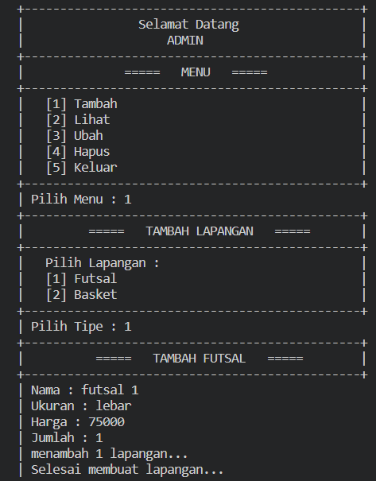

1. LIHAT DATA

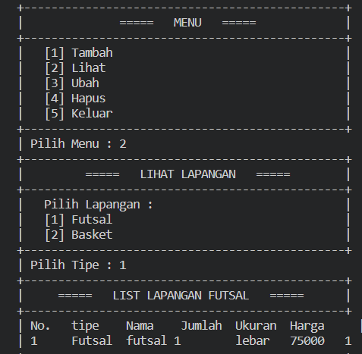

1. UBAH DATA

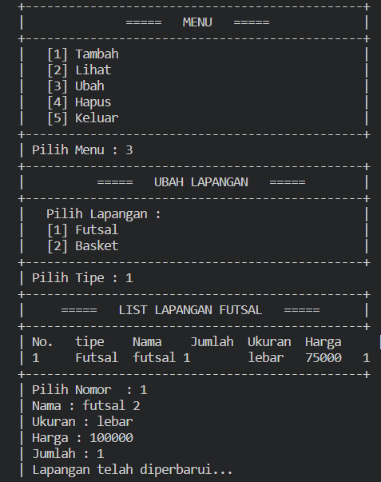

1. HAPUS DATA DAN EXIT PROGRAM

